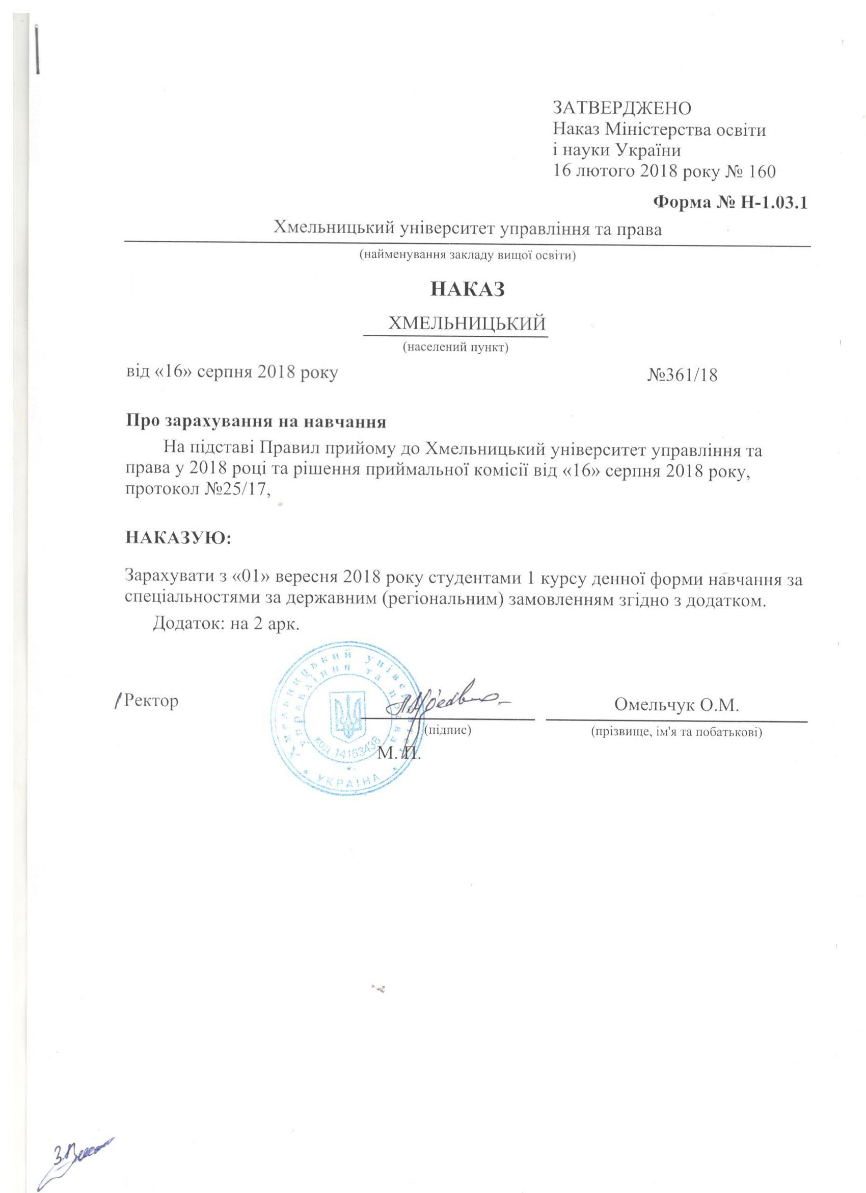
Обласна рада |  |  |  | Хмельницький університет управління та права | Додаток до наказу від «16» серпня 2018 року  № 361/18
281 Публічне управління та адміністрування |  | Комунальна |  | Магістр | Денна | державним (регіональним) замовленням
№ заяви в ЄДЕБО | прізвище | ім'я | по батькові | номер, серія, дата видачі та тип документа про освітній (освітньо-кваліфікаційний) рівень/ступінь, на основі якого відбувається вступ | номери сертифікатів ЗНО | назва спеціалізацій, освітніх програм, нозологій, мов, музичних інструментів тощо в межах спеціальності | конкурсний  бал
 | Балак | Карина | Володимирівна | 056466 B18 26.06.2018 Диплом бакалавра |  | 281 Публічне управління та адміністрування | 845,5
 | Березинець | Валентин | Едуардович | 056476 B18 26.06.2018 Диплом бакалавра |  | 281 Публічне управління та адміністрування | 859
 | Воловецька | Росіна | Віталіївна | 056433 B18 26.06.2018 Диплом бакалавра |  | 281 Публічне управління та адміністрування | 934,5
 | Гапонюк | Тетяна | Валентинівна | 056435 B18 26.06.2018 Диплом бакалавра |  | 281 Публічне управління та адміністрування | 887
 | Гира | Оксана | Анатоліївна | 056439 B18 26.06.2018 Диплом бакалавра |  | 281 Публічне управління та адміністрування | 900,5
 | Голованчук | Вікторія | Петрівна | 056460 B18 26.06.2018 Диплом бакалавра |  | 281 Публічне управління та адміністрування | 927
 | Грабовська | Діана | Віталіївна | 056474 B18 26.06.2018 Диплом бакалавра |  | 281 Публічне управління та адміністрування | 926,5
 | Дубинецька | Маргарита | Станіславівна | 074771 B17 26.06.2017 Диплом бакалавра |  | 281 Публічне управління та адміністрування | 878,5
 | Ковалішина | Анастасія | Ігорівна | 056445 B18 26.06.2018 Диплом бакалавра |  | 281 Публічне управління та адміністрування | 904
 | Козлітіна | Антоніна | Миколаївна | 056509 B18 26.06.2018 Диплом бакалавра |  | 281 Публічне управління та адміністрування | 833
 | Куніцька | Анна | Костянтинівна | 203057 B16 30.06.2016 Диплом бакалавра |  | 281 Публічне управління та адміністрування | 878
 | Лу | Альона | Олександрівна | 189113 B15 30.06.2015 Диплом бакалавра |  | 281 Публічне управління та адміністрування | 913,5
 | Овсянюк | Анастасія | Олегівна | 056523 B18 26.06.2018 Диплом бакалавра |  | 281 Публічне управління та адміністрування | 861,5
 | Панасюк | Людмила | Василівна | 056494 B18 26.06.2018 Диплом бакалавра |  | 281 Публічне управління та адміністрування | 897
 | Пігольчук | Костянтин | Степанович | 056528 B18 26.06.2018 Диплом бакалавра |  | 281 Публічне управління та адміністрування | 861
 | Ткач | Дмитро | Сергійович | 057964 B18 26.06.2018 Диплом бакалавра |  | 281 Публічне управління та адміністрування | 865
 | Шамасурян | Анна | Альбертівна | 057951 B18 26.06.2018 Диплом бакалавра |  | 281 Публічне управління та адміністрування | 876,5
 | Шенькарук | Світлана | Сергіївна | 057932 B18 26.06.2018 Диплом бакалавра |  | 281 Публічне управління та адміністрування | 918
 | Юричина | Ірина | Анатоліївна | 057934 B18 26.06.2018 Диплом бакалавра |  | 281 Публічне управління та адміністрування | 913

